**BÁO CÁO GIỮA KÌ**

**MÔN: PHÁT TRIỂN ỨNG DỤNG DI ĐỘNG**

HỌ & TÊN: TRẦN THỊ THU HƯƠNG MSSV: N14DCPT159 LỚP: D14CQPU01-N

***Đề tài:*** Xây dựng ứng dụng quản lý chi tiêu cá nhân.

Ứng dụng quản lý chi tiêu **MoneyMoney**

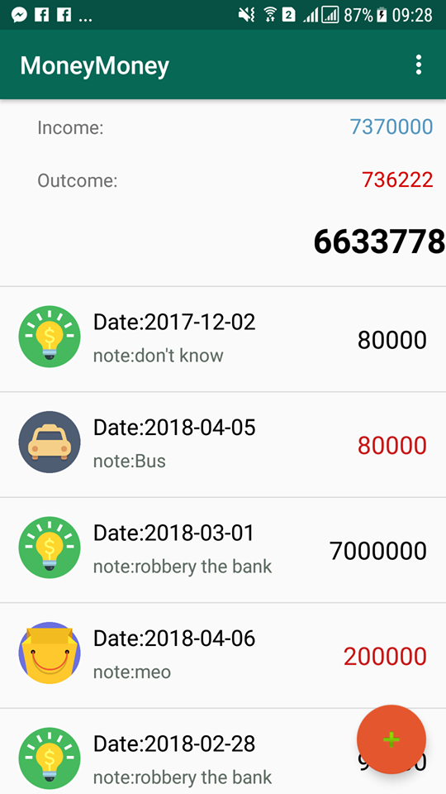

Ứng dụng quản lý chi tiêu MoneyMoney đầy đủ các tính năng THÊM, XÓA, CHỈNH SỬA chi tiêu, xem các Thu, Chi qua ngày, tuần, tháng, quý, năm, tất cả.

* Thêm Thu chi: Người dùng có thể thêm Thu hoặc chi bằng tùy chọn radioButton, ứng với mỗi radioButton có 1 loạt các loại thu chi được hiển thị trong Spinner bên dưới.

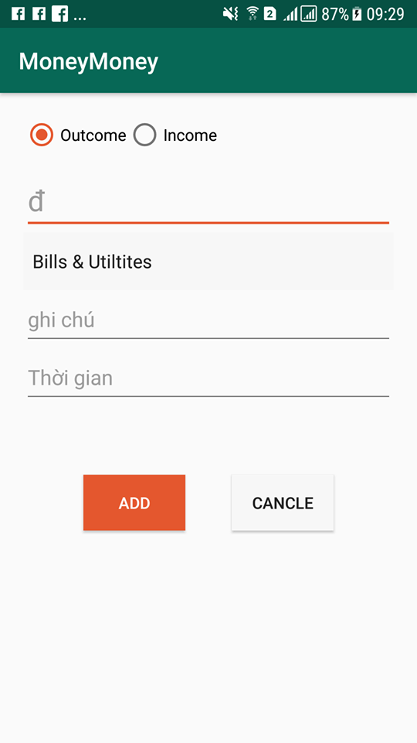

* Xem thông tin, sửa xóa các thu chi:
  + Xem thông tin chi tiết: đối với từng thu chi, khi người dùng nhấn giữ lâu Dialog thông tin được hiển thị
  + Người dùng có thể chỉnh sửa hoặc xóa các thu chi tại Dialog thông tin.

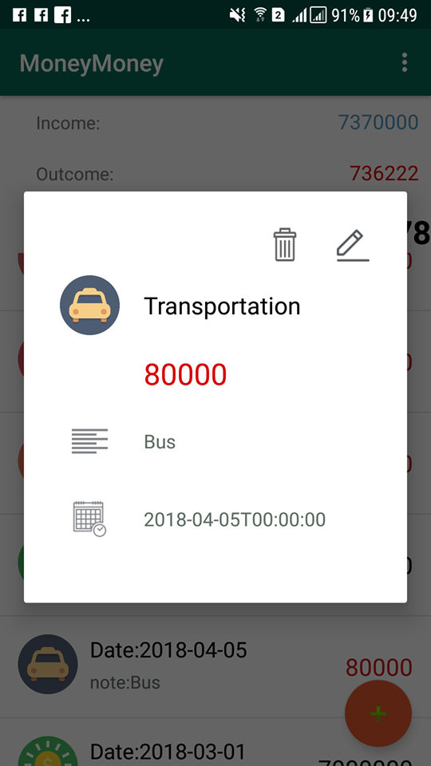 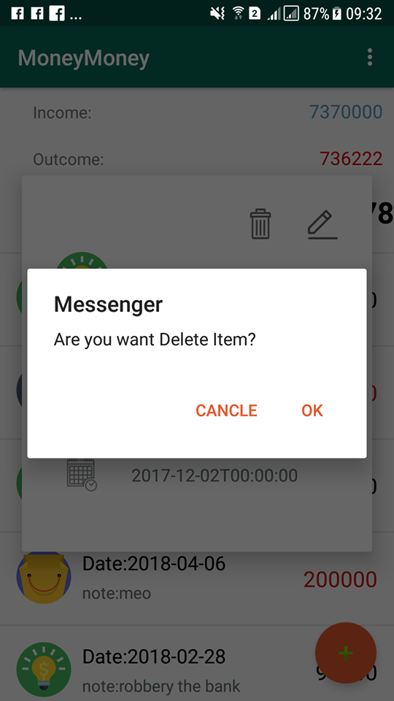

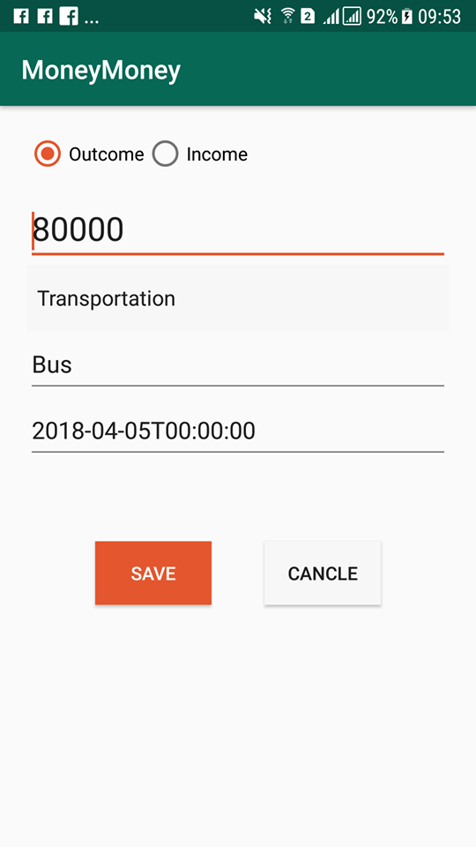 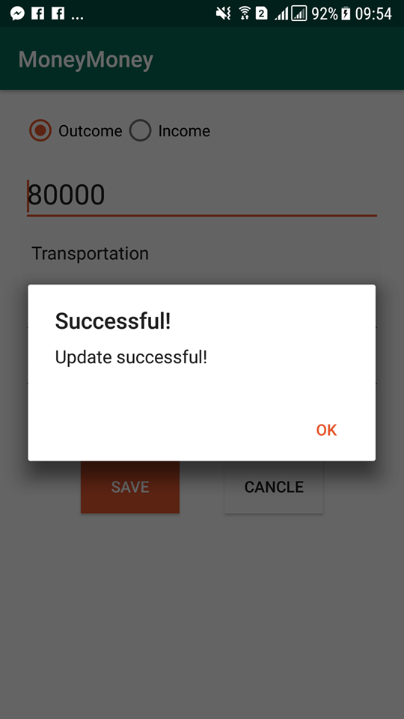

* Xem các thu chi qua Ngày, Tuần, Tháng, Quý, Năm

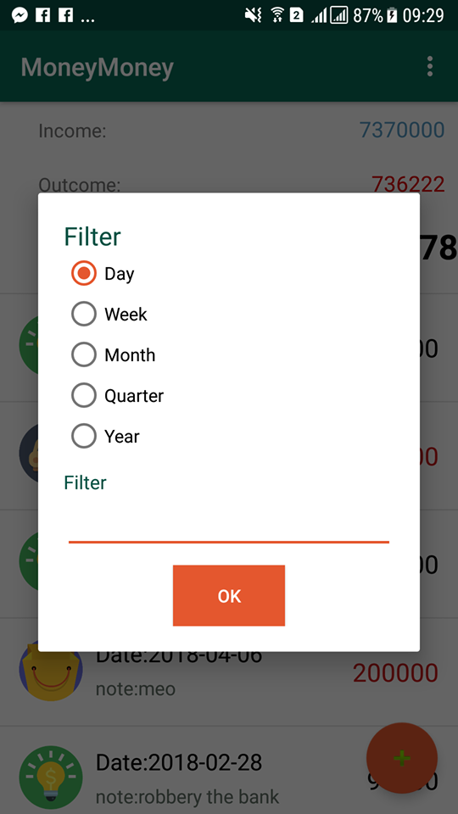 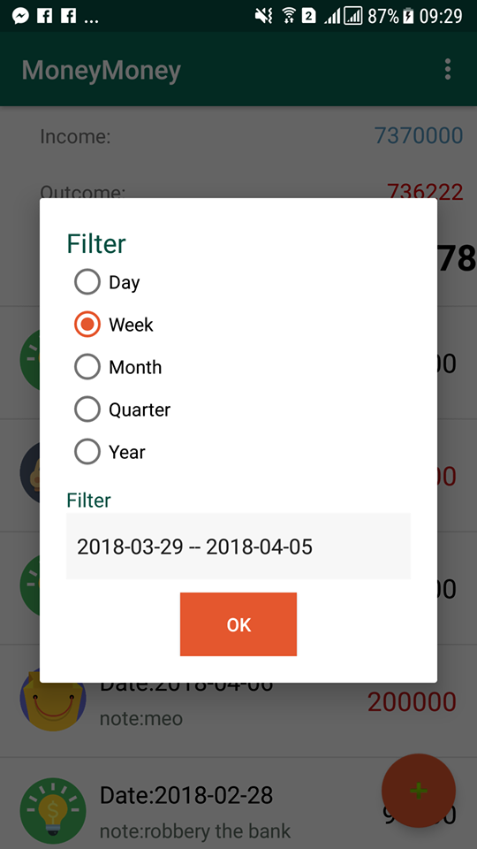

Khi người dùng chọn thông tin cần xem, giao diện sẽ hiển thị:

* Thu
* Chi
* Danh sách các thu chi

